**План-конспект урока математике на тему: «Знакомство с числом 5»**

**Класс:** 1

**Урок:** 1

**Задачи:**

1. Познакомить обучающихся с образованием числа 5 (путем присчитывания 1 единицы к предыдущему числу), названием его, обозначением цифрой, научить писать цифру.
2. Развивать мыслительные операции анализа и сравнения через упражнения в определения количества элементов предметных совокупностей.
3. Воспитывать внимательность при выполнении счетных операций через комментированные упражнения у доски и в тетради.

**Оборудование:** рабочие тетради, карточки с цифрами, счетные палочки, иллюстрация предметов для счета (яблоки, конфеты), веер цифр.

1. **Организационный момент.**

* Встали, подровнялись. Давайте проверим всё ли у нас готово к уроку математике. На краю парты у вас должен лежать учебник, тетрадь, ручка, простой карандаш.
* Настроимся на урок. Сделаем глубокий вдох, выдох через нос. (повторить пару раз). Присаживайтесь.

1. **Актуализация опорных знаний.**

* Сегодня у нас особенный урок мы познакомимся с новым числом.

**Устный счет**

*1. Счет в прямом и обратном порядке*

* Давайте вспомним, какие числа мы уже знаем. Кто сможет назвать числа от 1 до 4?
* А кто может посчитать в обратном порядке от 4 до 1? *(Можно спросить несколько детей)*
* Посмотрите на доску. Давайте хором посчитаем (1, 2, 3, 4).
* Какое самое большое число в числовом ряду? (4)
* Какое самое маленькое число в числовом ряду? (1)

*2.Счет путем присчитывания единицы к числу*

* Достаньте свои счетные палочки.
* Возьмите 2 красных и еще 1 зеленую. Сколько у нас получилось? *(3, слушаем ответы детей, проверяем чтобы все дети выложили у себя на парте).*
* А теперь добавьте еще 1 палочку. Сколько у вас получилось? *(4, учитель проводит демонстрирует для детей)*
* А как мы получили число 4 ( мы 3 прибавили 1)
* Молодцы, ребята!
* А сейчас добавьте еще одну палочку. Тогда сколько у вас получиться? Посчитайте. *(5)*

1. **Сообщение темы урока.**

* А как мы с вами получили число 5 ? ( мы 4 прибавили 1).
* 5 - это 4 да еще 1.
* С каким числом мы сегодня познакомимся? (5)

1. **Сообщение новых знаний**
3. **Знакомство с числом**

* Посмотрите внимательно на доску, сколько у меня конфет? Давайте их посчитаем вместе *(учитель демонстрирует 4 конфеты).*
* А теперь я добавлю еще 1. Сколько получиться? (5).
* Как получили число 5 (мы 4 прибавили 1)
* Откройте свои конверты. У вас там лежат изображения яблок. Положите перед собой 4 яблока. *(выполняют инструкцию учителя).*
* Давайте вместе посчитаем 1, 2, 3,4 (хором)
* Добавьте еще 1 яблоко.
* Сколько яблоко получилось? (5)
* Как получили число 5? *(мы 4 прибавили 5)*
* *Запись на доске 4+1=5*

- иллюстрация печатной цифры.

1. **Знакомство с цифрой**



* На что похожа цифра 5 *(демонстрация изображений, вывешиваем на доску. См. Приложение).*
* Цифра 5 состоит из следующих элементов. *(Учитель проговаривает с демонстрацией на доске).* Состоит из трех элементов: наклонной и горизонтальной палочек и правого полуовала.
* Открываем конверт. Какая цифра у вас изображена? (5 – пять)

1. **Запись цифры 5**

* Демонстрация на доске. Дети пишут сначала в воздухе. Затем в тетради.
* И так ребята, внимательно смотрим на доску. Вот у нас клеточка. Начинаем писать с середины (клеточки) верхней линии. Веду вертикальную линию под наклоном влево до середины клетки, затем полукруглая дуга вправо (животик) направленный влево. Затем горизонтальная линия вправо (хвостик) в уголок клетки.

1. **Показ в тетради**

* Открываем тетради. Не забываем положить тетрадь под наклоном. Следим за своей осанкой. Спинка на спинке стульчика. Между краем парты и животиком должен проходить кулачек. Локти с парты не свисают.
* Сейчас мы с вами повторим показ числа 5. *(учитель демонстрирует на доске, проговаривая алгоритм записи числа, дети прописывают в тетради).* Заранее в тетради должен быть записан показ. Индивидуально подходим и помогаем детям.
* Давай те, нашу цифру 5 расположим на числовом ряде.
* И хором прочитаем все цифры . которые мы знаем. (1,2,3,4,5)

**5. Закрепление полученных знаний**

* Ребята, посмотрите на доску. Вам нужно заполнить пропуски в числовом ряду. (1, 2, __.4,___) *(Работу проводим с веером цифр)* Проговаривая, каждое последующее число увеличивается на 1 единицу.
* Возьмите в руки простой карандаш. Начертите в тетради 4 круга. Каждый круг чертим в своей клеточки. *(Чертим на доске)*
* Затем начертите еще 1 круг красного цвета (закрасьте его).
* Сколько у нас получилось ? (5)
* А как мы получили число 5 ? ( мы к 4 прибавили 1)
* Давайте от нашего чертежа отступим вниз 1 клеточку. И запишем выражение.
* К 4 прибавить 1 = получится 5. (4+1=5)
* Молодцы ребята.

1. **Итог урока**

* Вот и подошел к концу на урок.
* С каким числом мы сегодня познакомились?
* На что похожа цифра 5?
* Как получить число 5? (к 4 прибавить 1) *(возможно уже на этом этапе урока, дети смогут составить другие варианты: 3+2 , 2+3, 1+4).*

1. **Дом. Задание**

* Дома, вам необходимо будет выполнить показ цифры 5 в тетради. И по желанию: либо раскрасить цифру 5, либо можно пластилином заполнить контур. (см. приложение 3).
* А сейчас я хочу, чтобы вы оценили свою работу на уроке. Поднимите красную карточку, если вам было сложно на уроке. Поднимите зеленую, если вам было легко и вы поняли как образовывается число 5.

Приложение 1

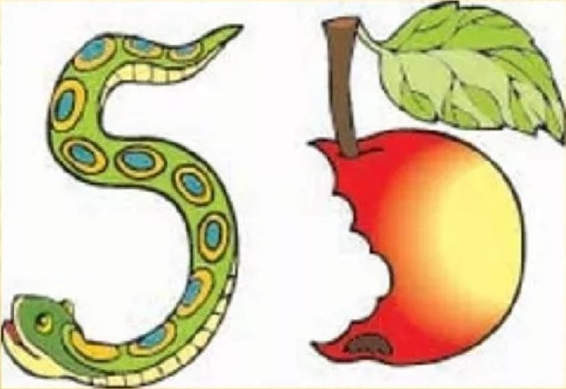 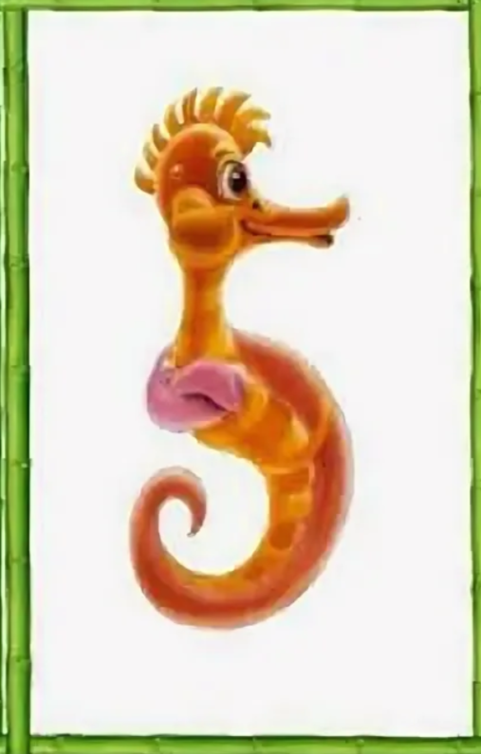

Приложение 2



Приложение 3

